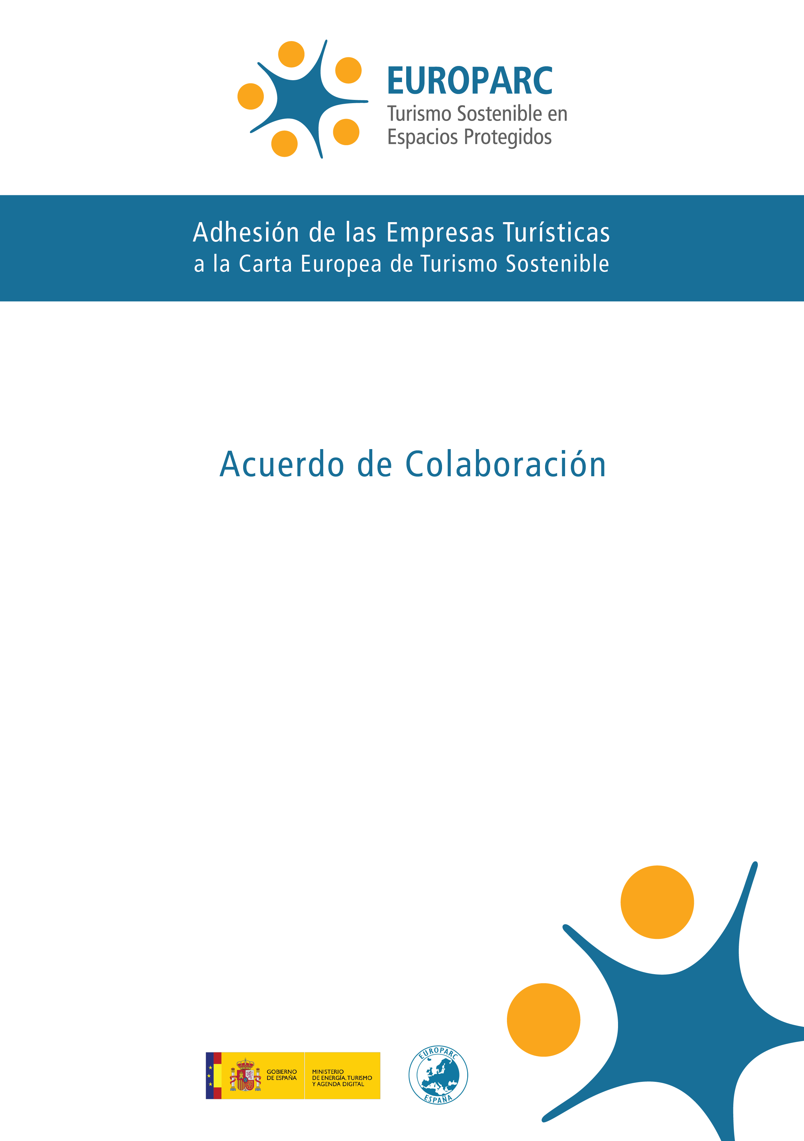
Logotipo de la empresa (si es aplicable).
Nombre de la Empresa
Nombre del ENP
logo del
ENP
FECHA y LUGAR

PREÁMBULO
El Nombre del Espacio Natural Protegido fue acreditado con la Carta Europea de Turismo Sostenible en Espacios Naturales Protegidos en (incluir fecha), renovando su acreditación en (incluir fecha), por un periodo de cinco años hasta (incluir fecha). Nombre del Establecimiento/Empresa Turística está trabajando en colaboración con el Nombre del Espacio Natural Protegido contribuyendo a un turismo sostenible y aspira a ser oficialmente reconocida como Empresa Adherida a la Carta Europea (European Charter Partner). Para ello, el Nombre del Espacio Natural Protegido, de aquí en adelante “ENP con la Carta”, que para los efectos de firma de este contrato está representado por Nombre del responsable del ENP, y Nombre completo de la empresa, cuya dirección registrada oficial es dirección completa de la empresa, de aquí en adelante “Empresa Adherida a la Carta”, representado por Nombre del representante han acordado lo siguiente:

Artículo 1

OBJETIVOS Y PRINCIPIOS

- Los objetivos de la Carta Europea de Turismo Sostenible son:
  - Fomentar el conocimiento y el apoyo a los espacios protegidos de Europa, que representan una parte fundamental de nuestro patrimonio y se deben conservar para que las generaciones actuales y futuras puedan disfrutar de estos espacios.
  - Mejorar el desarrollo sostenible y la gestión del turismo de los espacios protegidos, teniendo en cuenta las necesidades del medio ambiente, de los residentes locales, las empresas locales y los visitantes.

- Mediante el desarrollo de acuerdos, el turismo sostenible satisface las necesidades de los visitantes, empresas y comunidades locales sin dañar el medio ambiente ahora o en el futuro. El turismo puede suponer una aportación positiva hacia una economía saludable y diversificada, que utilice y desarrolle habilidades y recursos locales. Para maximizar beneficios mutuos, es esencial una estrecha colaboración entre los “colaboradores” (empresas turísticas locales, proveedores de servicios turísticos, agencias de viajes, operadores turísticos, otros agentes socioeconómicos implicados, gestores de áreas protegidas, etc.). El presente Acuerdo de Colaboración de la Carta Europea (European Charter Partner Agreement) firmado por la autoridad del ENP y la empresa adherida a la carta es una manera positiva de demostrar su compromiso mutuo para con estos objetivos.

Artículo 2

COMPROMISOS DE LA EMPRESA ADHERIDA A LA CARTA

- El compromiso de la empresa adherida a la carta con los principios de la Carta Europea debe ser premiado, y es razonable que esto a su vez refuerce su compromiso con la sostenibilidad. Sin embargo, para ser reconocido como Empresa Adherida a la Carta, el abajo firmante debe cumplir requisitos a dos niveles: a escala europea y a escala de espacio protegido. El nivel europeo garantizará que todos los colaboradores participantes cumplen con los requisitos de base, y asegura una homogeneidad en la implantación de la Carta en Europa. El nivel de espacio protegido permite a las áreas protegidas definir requisitos específicos en el ámbito de aplicación de la Carta en su territorio.

- En el ámbito europeo la empresa adherida a la carta debe cumplir las siguientes condiciones:

- Estar ubicada o desarrollar sus actividades en el ámbito de aplicación de la Carta Europea de Turismo Sostenible del espacio natural protegido acreditado, definido en el momento de la acreditación y recogido en su Dossier de Candidatura enviado a la Federación EUROPARC. Podrán hacerse excepciones si el espacio protegido lo considera relevante para su estrategia de turismo sostenible.
- Debe cumplir la legislación que sea aplicable en el momento de la certificación.
- Las actividades de la empresa adherida a la carta deben ser compatibles con la estrategia de turismo sostenible y la normativa del espacio protegido
- La empresa ha de formar parte del Foro de Turismo Sostenible definido en la estrategia de turismo sostenible del ENP con la Carta, aprobada por la federación EUROPARC. Esta participación ha de ser activa, ya sea a título individual o a través de una asociación de turismo.
- Debe comprometerse a cumplir con este Acuerdo de Colaboración de la Carta con el ENP, en el que se definen compromisos mutuos (objetivos, acciones) por un periodo de tres años.
- Debe respetar el uso del logo y de la imagen corporativa de la Carta, de acuerdo con las condiciones establecidas en el presente contrato.
- Deberá facilitar información, así como permitir visitas de seguimiento o de evaluación requeridas para realizar el seguimiento de lo acordado en el presente contrato.

- En el ámbito de espacio protegido, los requisitos específicos que tiene que cumplir y los compromisos adquiridos por la empresa adherida a la Carta para los próximos tres años son:

• Formar parte del Foro de Turismo Sostenible creado en el ENP en el marco de la Carta Europea de Turismo Sostenible, como miembro directo y con una participación activa.
• Facilitar al ENP la información que éste requiera para poder evaluar el grado de cumplimiento del Programa de Actuaciones durante los tres años de vigencia.

Requisitos adicionales del Espacio protegido: (Requisitos específicos acordados con el ENP con la Carta. Éste es también el lugar donde incluir las certificaciones de calidad o ambientales adicionales requeridas, en su caso (Marca Parque Natural de Andalucía, Eco-Etiqueta Europea, Turismo Verde, eco-acreditación del propio parque, etc.). En esta sección también se puede hacer referencia a documentos adjuntos o anexos al contrato, que expliquen con mayor detalle algún requisito específico acordado entre las partes.)
- Ej: Ser Punto de Información acreditado del parque
- Ej: no desarrollar ninguna actuación o actividad contraria a los principios de la carta o a lo acordado en el presente contrato

Compromisos de la empresa para los próximos tres años (Programa de Actuaciones):
• Para mejorar su oferta y su conexión con el espacio natural protegido

• Para mejorar su comportamiento ambiental

• Para apoyar el desarrollo local y la conservación del patrimonio

Artículo 3

COMPROMISOS DEL ENP CON LA CARTA

- El ENP con la Carta:

    - Obtendrá la aprobación de su metodología y requerimientos por parte de EUROPARC para trabajar con las Empresas Adheridas a la Carta.
    - Proveerá a la empresa adherida a la carta toda la información necesaria para aplicar el Acuerdo de Colaboración.
    - Verificará que la empresa adherida a la carta cumple con los requisitos exigidos tanto a escala europea como de espacio protegido.
    - Verificará la formulación correcta de los compromisos de la Empresa Adherida a la Carta, y desarrollará conjuntamente con ella los indicadores que serán utilizados para verificar el grado de cumplimiento de los mismos.
    - Proveerá a la empresa adherida a la carta de un “Certificado de Colaboración con la Carta Europea”, aprobado por la Federación EUROPARC, para uso y exhibición en las dependencias del Colaborador. Se debe adjuntar a este contrato una copia de dicho certificado.
    - Evaluará la implantación de los compromisos de la empresa adherida a la carta incluidos en el artículo 2, al menos cada tres años.
    - Monitorizará la imagen corporativa de la Carta Europea en todas sus manifestaciones posibles, incluyendo el logo y el certificado de colaboración (de aquí en adelante el “logo de la Carta”), como queda definido en el Acuerdo de Colaboración de la Carta.
    - Transmitir a EUROPARC la información de la empresa abajo firmante como Empresa oficialmente Adherida a la Carta.
    - En caso de que el ENP con la Carta finalice o fracase en la renovación de su reconocimiento como ENP con la Carta por parte de EUROPARC durante la validez del presente contrato, el ENP se compromete a continuar ofreciendo asistencia a la empresa adherida a la carta respecto a todos los compromisos adquiridos en este artículo hasta que finalice el plazo determinado por el presente contrato.

- Además de lo anterior, el ENP con la Carta, también se compromete a apoyar a la empresa adherida a la carta en lo siguiente:
    - Discriminar positivamente a la Empresa Adherida a la Carta, realizando una difusión específica de la misma en los centros de visitantes y puntos de información, así como en materiales informativos y publicaciones del espacio natural protegido.
    - Facilitar información sobre la empresa adherida a la carta para su difusión en el ámbito europeo en las actuaciones de promoción de la Red Europea de la Carta.
    - Considerar la firma de este contrato como un mérito valorable en las líneas de subvención que gestione el espacio natural protegido o la administración ambiental.
    - Favorecer a la empresa adherida a la carta frente a las empresas que no lo sean a la hora de seleccionar los destinatarios de las actividades formativas e informativas que organice el espacio natural protegido.
    - Facilitar regularmente a la empresa adherida a la carta información sobre el espacio natural protegido y en especial sobre el desarrollo del Plan de Acción, así como estadísticas de visitantes y otra información de interés.
    - Renovar su acreditación con la Carta cada 5 años.

Compromisos adicionales del ENP con la Carta:

Artículo 4

CONDICIONES DE USO DEL LOGO

DE LA CARTA EUROPEA DE TURISMO SOSTENIBLE

Estas condiciones se refieren al uso de la imagen corporativa de La Carta Europea, en todas sus formas, incluyendo el logo y el certificado de colaboración, de aquí en adelante “el logo de La Carta”. El logo de La Carta como se usa actualmente está en el Anexo 1.
EUROPARC le dio al ENP el derecho a usar el logo de La Carta, cumpliendo ciertas condiciones. De acuerdo con estas condiciones entre EUROPARC y el ENP, éste último tiene el poder de otorgar el derecho de uso del logo al Empresa Adherida a la Carta, sujeto a las condiciones expresadas en el presente contrato.

- La Empresa Adherida a la Carta deberá acreditar que cumple con todos los términos y provisiones del presente contrato durante toda la duración del Acuerdo de Colaboración con la Carta.
- La Empresa Adherida a la Carta reconoce que EUROPARC posee todos los derechos, en especial los del copyright, diseño o derechos de marca, sobre el logo de la Carta.
- El logo de la Carta deberá usarse únicamente en la forma y con los colores que se muestran en los diseños aprobados por EUROPARC. La empresa adherida a la carta podrá solicitar al ENP con la Carta una versión del logo en versión digital, que se lo facilitará tras haberla obtenido a su vez de EUROPARC o la sección de EUROPARC relevante.
- Se anima a la empresa adherida a la carta a incluir el Logo de la Carta de EUROPARC en su material informativo y promocional (folletos, páginas web, merchandising, etc.). Sin embargo, la empresa adherida a la carta deberá usar o referirse al logo sólo en relación con el servicio o negocio al que se refiere el presente contrato. El derecho de usar el logo no es automáticamente aplicable a otros servicios, negocios o productos que no estén incluidos en el presente contrato, incluso aun siendo propietaria la misma persona responsable de firmar el presente contrato. La empresa adherida a la carta será responsable de la manera en que se usa el logo de la Carta en relación con su negocio, especialmente en cuanto a publicidad se refiere. La empresa adherida a la carta no deberá usar o mostrar el logo en sus facturas, cuentas o notas de transporte.
- La empresa adherida a la carta no anunciará, declarará ni usará la Carta Europea o el logo de la Carta en ningún modo que sea ilegal, difamatorio, obsceno, falso, equívoco, pueda confundir al cliente, vaya en contra de la estrategia de turismo sostenible del ENP con la Carta aprobado por el Foro y EUROPARC, cuestiona la integridad de EUROPARC o de alguna manera infringe los derechos de propiedad intelectual o cualquier otro derecho de alguna entidad o persona.
- La empresa adherida a la carta no incluirá el logo de la Carta como parte de ninguna garantía en relación con sus servicios. El logo de la Carta solo puede ser utilizado para identificarlo como un negocio que mantiene una relación de trabajo formal con un ENP con la Carta a través de lo establecido por este contrato. No deberá usarse ni asociarse con ninguna característica individual de la empresa o servicio.
- La empresa adherida a la carta no tiene el derecho de solicitar una marca comercial o diseño similar o idéntico al logo de la Carta.
- Ni EUROPARC ni el ENP con la Carta se hacen responsables de ninguna pérdida o daño a la empresa adherida a la carta o un tercero como consecuencia del uso o exposición del logo de la Carta o del Certificado de Colaboración con la Carta.
- Si durante los tres años de duración de este contrato el ENP con la Carta finaliza y no renueva su propia acreditación con la Carta. La empresa adherida a la carta puede mantener su Certificado de Colaboración hasta el fin del contrato, pero no le será posible renovarlo. La empresa adherida a la carta también tiene derecho al apoyo del ENP con la Carta, como queda definido en el punto ix del Artículo 3. La empresa adherida a la carta mantendrá el derecho a usar el logo de la Carta para fines promocionales hasta el fin del contrato.
- Si el ENP con la Carta, otro ENP con la Carta, la Sección correspondiente de EUROPARC o la Federación EUROPARC descubren que el logo está siendo empleado por la empresa adherida a la carta de manera que, bajo su punto de vista, no concuerde con las condiciones de los puntos 7 y 8 de este artículo, inmediatamente procederán a informar a la empresa adherida a la carta y solicitarle el cese de dicho mal uso. El contacto deberá realizarse a través del ENP con la Carta signatario del presente contrato. El ENP con la Carta tomará las medidas razonables y asistirá a la Empresa para aplicar las correcciones pertinentes. En casos de repetidas contravenciones, el ENP puede finalizar este contrato.
- Tras la finalización del presente contrato la empresa adherida a la carta no podrá usar el logo de la Carta para ningún fin. El logo, sin embargo, puede mantenerse y exponerse durante seis meses en el material en stock impreso, si fue elaborado con anterioridad a la terminación del contrato. Esta última disposición no será de aplicación si el contrato ha finalizado por alguna de las razones previstas en los puntos 7 y 8 de este artículo. El logo será retirado de cualquier página web en la que se le relacione con la empresa adherida a la carta en el momento en que finalice el contrato. Es responsabilidad de la empresa adherida a la carta el retirarlo de su propia página web, o garantizar su remoción de páginas web de terceros cuando se le asocie con su negocio o servicios (p.ej., operadores turísticos, portales web, etc.)
- EUROPARC puede producir restricciones, condiciones o limitaciones adicionales en cualquier momento con respecto al empleo del logo, que serán comunicadas al ENP con la Carta. El ENP con la Carta informará a la empresa adherida a la carta de dichas condiciones y monitorizará su cumplimiento.

Artículo 5

FINALIZACIÓN DEL CONTRATO

- En caso de que una de las partes del presente contrato contravenga alguno de los términos de uso o disposiciones, y la otra parte considere que las condiciones para mantener el contrato se han perdido, éste último puede decidir una finalización unilateral del contrato, por medio de una carta certificada a la parte que está cometiendo la falta. La carta debe incluir una descripción de las razones para la finalización del contrato y definir una fecha final de validez del contrato dentro de un periodo de 60 días desde la fecha de emisión de la misma. Se debe enviar copia de la carta a EUROPARC o la Sección de EUROARC relevante.
- Cualquiera de las partes firmantes puede ser eximido del presente contrato por causas de fuerza mayor (entendidas como elementos inesperados o perjudiciales que interrumpen o interfieren seriamente con el funcionamiento normal de la parte). En este caso, se debe enviar una carta certificada a la otra parte expresando la intención de ser eximida del contrato y explicando las razones para ello. Se debe enviar una copia de la carta a EUROPARC o su Sección correspondiente.
- Ambas partes pueden decidir de común acuerdo finalizar este contrato antes de la fecha de finalización establecida en el mismo. EUROPARC o su Sección correspondiente debe ser informado de las razones para ello.

Artículo 6

DURACIÓN DEL CONTRATO Y LEY APLICABLE

- Este contrato estará vigente desde el día de su firma y durante tres años.
- Cualquier disputa sobre incumplimiento de los términos o disposiciones del contrato se resolverán por la ley nacional de donde se registra el contrato.

(Lugar y fecha de la firma del acuerdo)

Firmado por:  firma del máximo responsable de la autoridad del ENP  Nombre, Cargo,  nombre del ENP | firma del responsable de la empresa  Nombre, Cargo,  nombre de la empresa

Anexo A: El logo de la Carta

1. Español, normal/ transparente y blanco

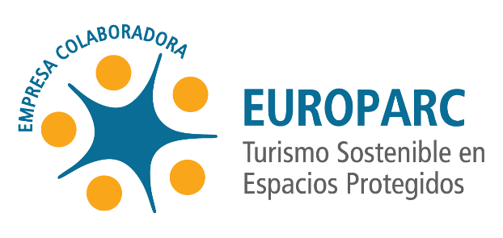 | 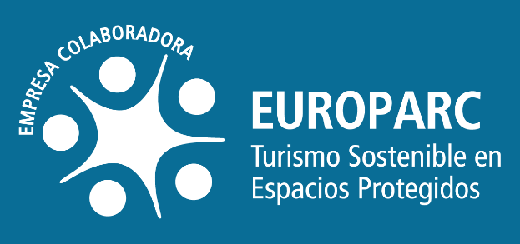
2. Catalan, normal/ transparente y blanco
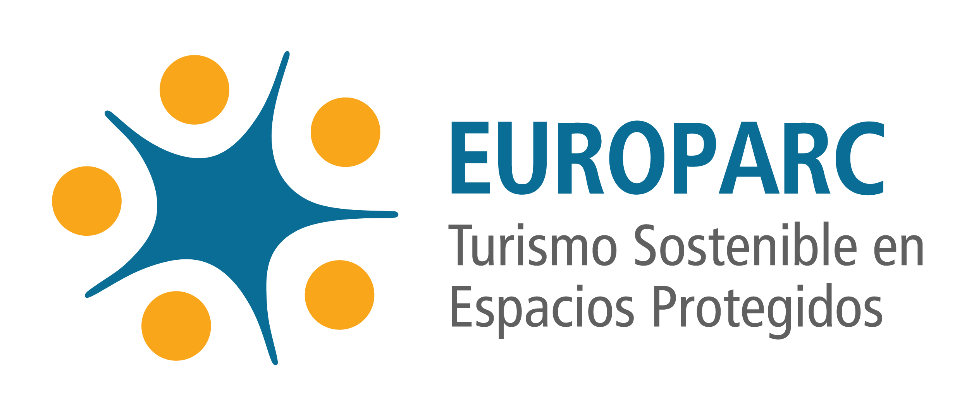 | 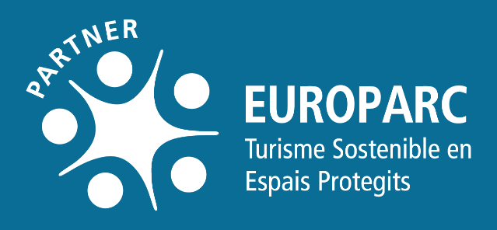
3. Inglés, normal/ transparente y blanco
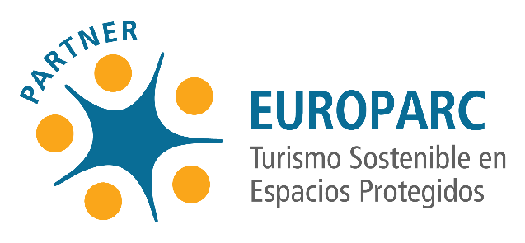 | 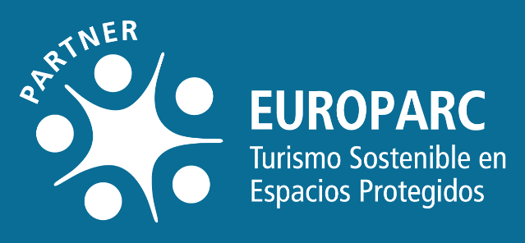
Click para descargar los logos: https://www.europarc.org/logo-and-graphic-guidelines/

Se puede incluir a otros Grupos de Interés en este contrato (ayuntamientos, administraciones de turismo, GDRs, ONGs, etc.) si se considera oportuno o necesario para desarrollar las acciones acordadas.
Naturalmente, además de los requisitos especificados por las partes, la Empresa Adherida a la Carta deberá así mismo comprometerse a no desarrollar ninguna actuación o actividad contraria a los principios de la carta o a lo acordado en el presente contrato. Las partes puedes decidir incluir dicha disposición en el punto 3 del artículo 2.
Aclaración: las condiciones acordadas en el presente contrato, incluyendo los derechos de uso del logo de la Carta e imagen corporativa, se refieren y se limitan al negocio signatario como un todo, no a servicios o productos individuales ni al propietario del negocio

